Familiespejddag d. 20.08.17 Ferskvandtema:
Mødet kan holdes på egen grund, hvis I er så heldige at lægge op af en fersvandssø. Alternativt kan I invitere familierne til, at mødes ved en nærliggende sø.
Tid: | Aktivitet: | Materialer:
10.00 | Velkommen til Familiespejd  Flaget hejses  Familiespejd sang/råb  Evt. Navneleg/navnerunde  Fortæl familierne, hvad der skal ske af aktiviteter i dag. | Flag
10.10 | Aktivitetsbaser som familierne går rundt mellem.  Familierne behøver ikke nå alle baser.
 | Brænde samles og bålet tændes  Få evt. en familie til at hjælpe med at tænde bålet | Tændstikker  Økse  Sav  Bålfad hvis der ikke er bålplads
 | Base: Fang dyr i ferskvandet  Fortæl spejderne, at i dag er vi ved en sø – det er en ferskvandssø. Spørg dem, om de ved, hvad ferskvand er? Fortæl dem, at i havet er der saltvand – vand med salt i – men i søer og åer er der ikke salt i vandet, det kalder man ferskvand. Hvis ferskvand er rent, kan man drikke det.  Fortæl dem også, at det ikke er de samme fisk og andre dyr, der kan leve i ferskvand, som der lever i saltvand. I dag skal vi finde ud af, hvilke dyr der lever i ferskvand.  Alle spejderne bliver udstyret med et fiskenet, og så kan de begynde jagten.  Husk at lægge de fangede dyr i et kar med vand fra søen – og husk at vise hvad I fanger til hinanden.  Aktiviteten er fra aktivitetsdatabasen: http://dds.dk/aktiviteter/aktivitet/636 | Forskellige kar helst hvide, da det så er nemmest at se ens fangst  Lup  Fiskenet – til alle!  Opslagsbøger  Evt. bestemmelsesduge  Har I waders skal de helt sikkert med!
 | Base: Brød med skvalderkål  Spejderne samler skvalderkål.  Skvalderkålen skyldes og snittes i mindre stykker.  Alle ingredienser blandes sammen, æltes og deles til ca. 14 mindre stykker. Da dejen er uden gær behøver den ikke at hæve.  Hver spejder former et brød og bager det på risten over gløder til dejen er gennembagt. | Bålrist  Opskrift dej 14 personer:  15 stængler med skvalderkål  300 g mel  2 tsk bagepulver  1 tsk salt  ½ dl olie  2 dl mælk
11.30 | Oprydning
11:50 | Flaget tages ned  Familiespejd sang/råb  Fortæl hvad man skal gøre, hvis man vil starte til familiespejd hos jer.
12:00 | Tak for i dag

Skvalderkål:
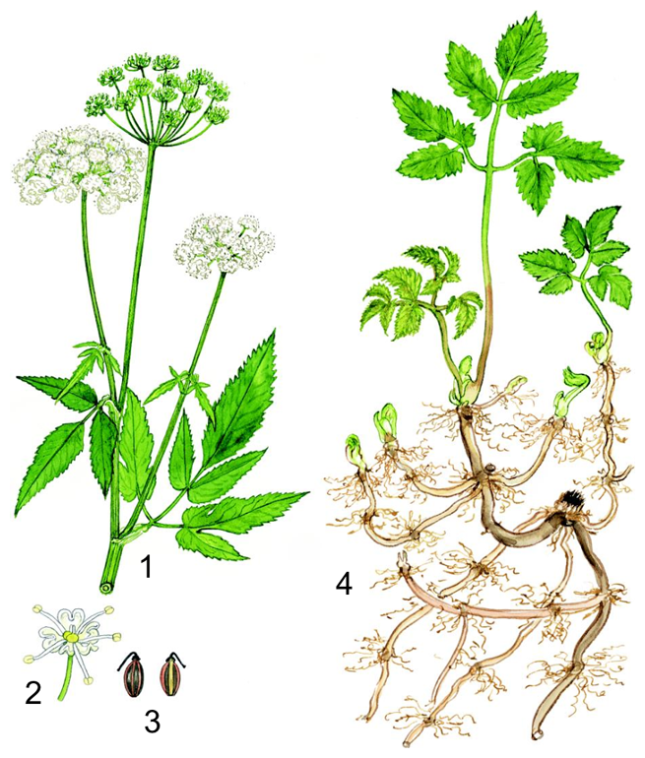

Familiespejdforælderen:
Når I afholder arrangementet er det vigtigt, at I prioriterer at få talt med forældrene. Fortæl fx om, hvad spejder er og kan, hvad I plejer at lave på møderne og hvorfor I laver de aktiviteter I gør. Forældrene skal føle sig ligeså velkomne og imødesete som børnene.

